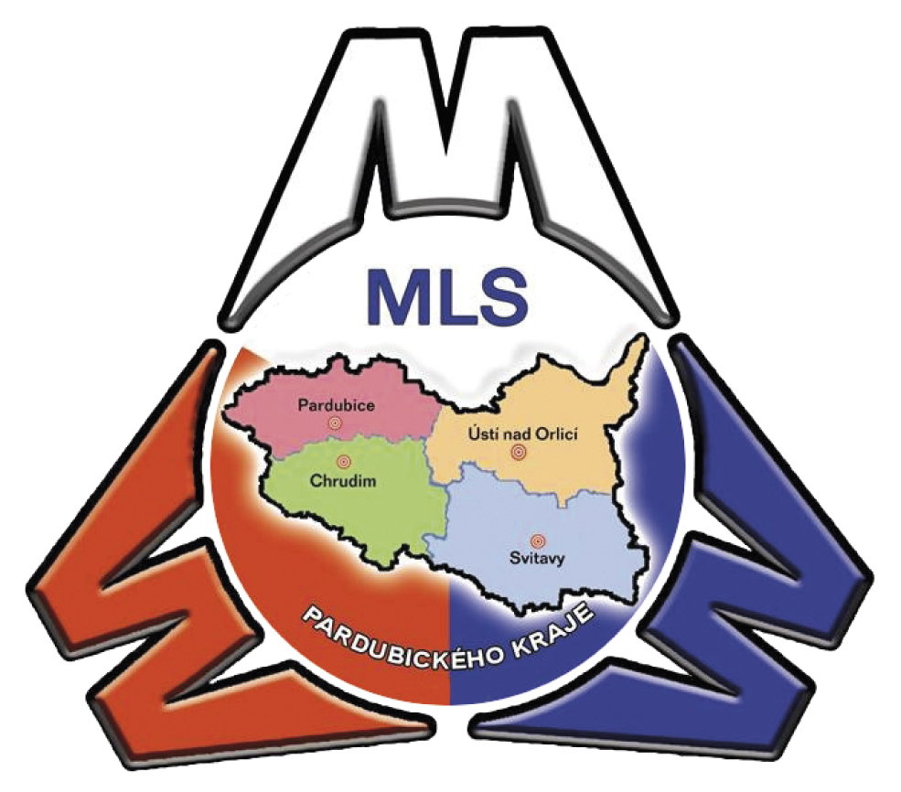

„MLS“ Pardubického kraje 2016

Vyhlášení soutěže

Krajské informační středisko AGROVENKOV, o.p.s. ve spolupráci s Pardubickým krajem a hejtmanem Pardubického kraje JUDr. Martinem Netolickým Ph.D. vyhlašuje X. ročník soutěže potravinářských výrobků „MLS Pardubického kraje 2016“ v kategoriích

- Mlýnské a pekárenské a cukrářské výrobky
- Mléko a mléčné výrobky
- Maso a masné výrobky
- Výrobky z medu a ostatní

Počet výrobků do soutěže není omezen.

Výrobci mohou své výrobky přihlašovat do 17. března 2016 na adresu:
AGROVENKOV, o.p.s., Tvardkova 1191, 562 01 Ústí nad Orlicí v obálce s označením: „MLS Pardubického kraje“ – přihláška.

Zásady a přihláška s přílohami je k dispozici na webových stránkách www.agrovenkov.cz / potravinářský výrobek pardubického kraje.

Každý soutěžící zajistí předání přihlášených výrobků k hodnocení odborné komisi, a to dne 6.dubna 2016 od 7:30 do 9:00 hod. na adresu: Dostihový spolek, a.s., Pražská 607, 530 02 Pardubice, závodiště - tribuna D, vchod I, II. p., č.dv. 208.

Slavnostní předání značky „MLS Pardubického kraje“ oceněným producentům proběhne dne 17. května 2016 na zámku v Pardubicích - Rytířské sály,

Ocenění a označení Potravinářský výrobek Pardubického kraje 2016 „MLS Pardubického kraje“ uděluje hejtman Pardubického kraje JUDr. Martin Netolický Ph.D. a předseda správní rady AGROVENKOVA Václav Koblížek.

Oceněné výrobky a jejich producenti, kromě možnosti využívat značku „MLS Pardubického kraje“, získají i značnou mediální podporu a možnost prezentace při ochutnávkových a prodejních akcích v regionu Pardubického kraje:
18.-19.6.2016 PrimaFreshFestival - dostihové závodiště Pardubice
3.9.2016 Koně v akci, spotřebitelská soutěž MLSu - dostihové závodiště
Pardubice
25.9.2016 Krajské dožínky - Pernštýnské náměstí Pardubice

Veřejná spotřebitelská soutěž „MLS Pardubického kraje 2016“ se uskuteční u příležitosti konání Výstavy Koně v akci dne 3. 9. 2016 na dostihovém závodišti v Pardubicích, kde spotřebitelé vyberou svůj nejlepší výrobek.

Bližší informace na tel. 731 471 711 Ing. Vladimír Šabata,

Radní Pardubického kraje AGROVENKOV,o.p.s.
Ing. Václav Kroutil Václav Koblížek

Příloha:
Část A - přihláška
Část B - čestné prohlášení
Část C - specifické podmínky
Zásady

